Projeto Integrador III
Sistema Autônomo
Caio Rosa¹, Felipe Moreti², Gabriel Pereira Pinto³
¹Bacharelado em ciência da computação– Centro Universitário Senac
São Paulo – SP – Brasil
caiolrosa1912@gmail.com, felipe.moreti7@gmail.com, gabrielpp@outlook.com

Abstract. This article describes the process of creation of the "Projeto Integrador" for the third semester of the bachelor's degree on Computer Science from "Centro Universitario Senac". The projects main goal is to create and to optimize to its maximum capacity an autonomous system that simulates queues with a large amount of users. Where, the attendants of this system will switch places between theirs counters autonomously attempting to best serve the users from it.
Resumo. Este artigo busca descrever o processo de criação do Projeto integrado do terceiro semestre do Bacharelado em Ciência da Computação do Centro Universitário Senac. O projeto tem como objetivo criar e otimizar ao máximo um sistema autônomo que simule filas com uma grande quantidade de usuários. Onde os atendentes deste sistema façam trocas entre os seus postos de forma autônoma para melhor atender os usuários do mesmo.

1. Introdução
All full papers and posters (short papers) submitted to some SBC conference, including any supporting documents, should be written in English or in Portuguese. The format paper should be A4 with single column, 3.5 cm for upper margin, 2.5 cm for bottom margin and 3.0 cm for lateral margins, without headers or footers. The main font must be Times, 12 point nominal size, with 6 points of space before each paragraph. Page numbers must be suppressed.
Full papers must respect the page limits defined by the conference. Conferences that publish just abstracts ask for one-page texts.

2. Pré-projeto

2.1. Levantamento Bibliográfico
Tendo o problema em mãos foi iniciada então a pesquisa sobre ele. Em sua maior parte, o tema de "sistema autônomo" acaba se referindo a muitas outras áreas, em sua maioria sistemas de redes. No entanto durante a pesquisa foi encontrado a apostila do Prof. Dr. Norian Marranghello, onde ele trata sobre Redes Petri.
Este conceito serviu de base para a criação dos conceitos do que viria a ser o trabalho. Durante sua explicação das noções fundamentais sobre a Rede Petri ele explica como ela pode ser divida em 3 principais elementos, sendo estes os Estados, Ações e Relação de Fluxo.
"Estados são usados para modelar componentes passivos dos sistemas, isto é correspondem às suas variáveis de estado..."; "Ações são usadas para modelar os componentes ativos dos sistemas, ou seja, os eventos que levam o sistema de um estado a outro"; " Relação de fluxo, é usada para especificar como se dá a transformação de um estado em outro pela ocorrência de ações no sistema" (Marranghello, Noria, 2005) . Desta forma foi possível perceber a correlação entre os componentes passivos como os Atendentes, as Ações como as Trocas a serem realizadas, Relação de fluxo seria o Fluxo de Usuários do sistema e por fim os Estados como a distribuição dos Atendentes nos guichês.

2.2. Decisões sobre o projeto

Assim, tendo em mente o conceito que era preciso criar foi escolhido utilizar de uma linguagem orientada a objeto para programar. Tendo a vista a necessidade de criar uma grande quantidade de funções e objetos para a execução do projeto isto viria a facilitar. Por questões gráficas e conhecimento prévio dos integrantes do grupo foi escolhido trabalhar com a ferramenta Unity, que por consequência fez com que C# fosse a linguagem escolhida de programação. Então antes mesmo de começar a programar então foi escolhido estudar as bases de como seriam o código e a interface base do projeto (Imagem 1).
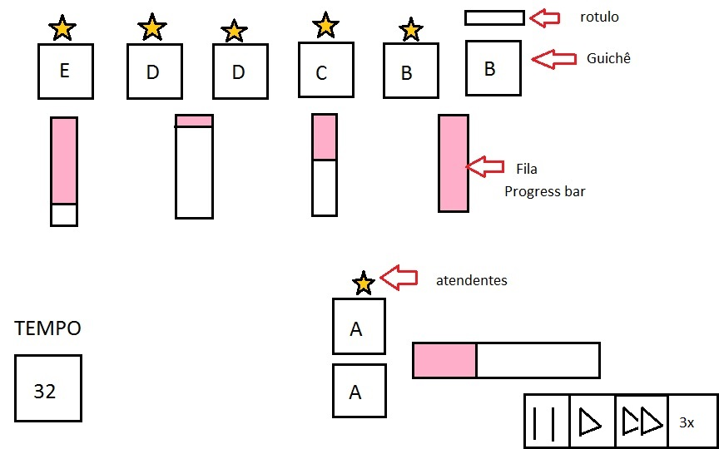

3. Desenvolvimento da base do Projeto
Foi então iniciado a produção do projeto. O objetivo principal era fazer uma versão mais simples do projeto o quanto antes para assim poder continuar e melhorando conforme o andamento do projeto.
Com isso em mente a primeira parte do código a ser implementada foi então a leitura dos dois arquivos que nos seriam disponibilizados para poder rodar o programa os arquivos de Setup e de Fila.
O arquivo de Setup contém as informações principais para o funcionamento do sistema, sendo essas: O número total de atendentes; A quantidade total de postos de atendimento; A forma que estes atendentes estariam disponíveis e espalhados ao início do sistema; O valor do tempo da ação de Troca; por fim as letras que indicam cada um dos postos com seus tempos individuais e os nomes do que aquele posto representa. O arquivo de fila por outro lado contém os usuários, cada um deles tendo um determinado número que serve para identificarmos quem é aquele usuário no sistema e outro número para o tempo em que ele entra no sistema, junto disso quais são os postos que este usuário irá passar no sistema, por exemplo U1C2ABDE, onde o seu nome é U1, sua chegada no sistema é no tempo 2 e os postos pelo qual ele irá passar são A, B, D e E nesta ordem.

4. Desenvolvimento e Prototipo
Section titles must be in boldface, 13pt, flush left. There should be an extra 12 pt of space before each title. Section numbering is optional. The first paragraph of each section should not be indented, while the first lines of subsequent paragraphs should be indented by 1.27 cm.
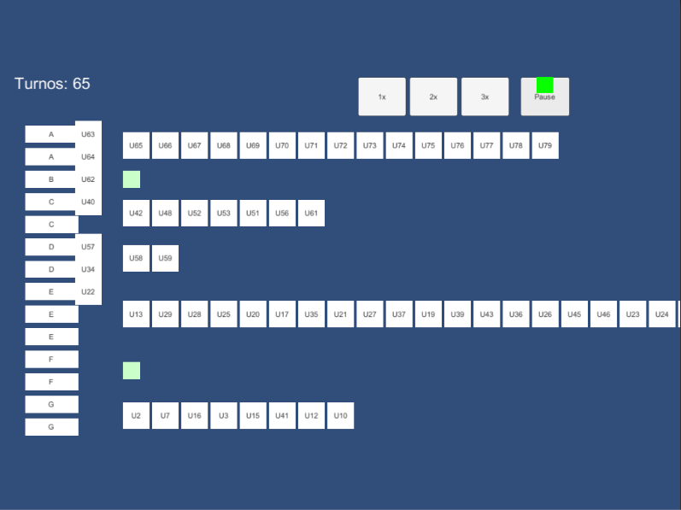
Imagem 2.

4.1. Animações

5. Identidade Visual
Figure and table captions should be centered if less than one line (Figure 1), otherwise justified and indented by 0.8cm on both margins, as shown in Figure 2. The caption font must be Helvetica, 10 point, boldface, with 6 points of space before and after each caption.
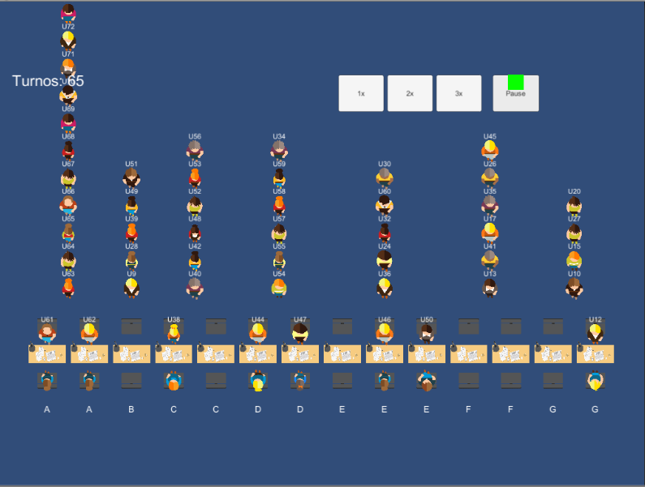
Imagem 3.

6. Melhorias Finais

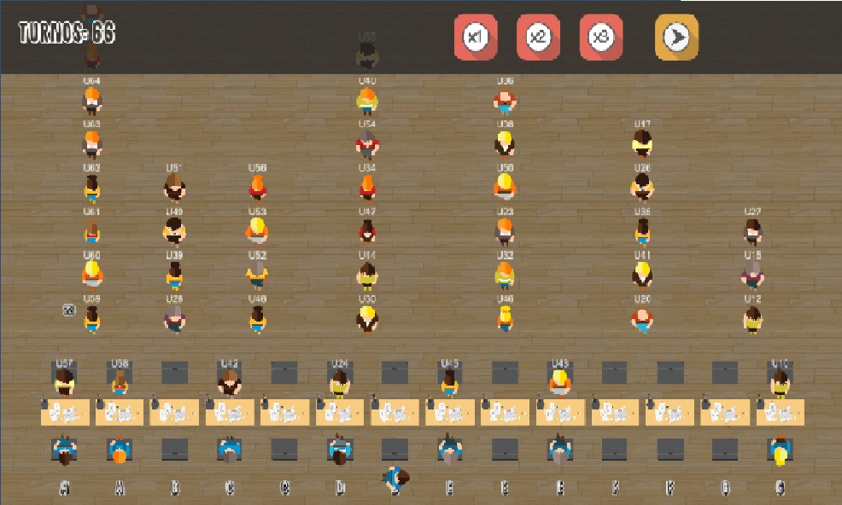
Imagem 4. Versão Final

Referências Bibliográficas

MARRANGHELO, Norian. Redes de Petri: Conceitos e Aplicações. 2005. 33 p. Apostila – DCCE/IBILCE/UNESP, [S.I], 2005. Disponível em: <https://www.dcce.ibilce.unesp.br/~norian/cursos/mds/ApostilaRdP-CA.pdf>. Acesso em 01 jun. 2017.
UNITY: Manual de Usuário. 5.6. Disponível em: <https://docs.unity3d.com/Manual/index.html>. Acesso em: 30 maio. 2017.
TUTORIAIS UNITY: Interface de Usuário. Disponível em: <https://unity3d.com/pt/learn/tutorials/topics/user-interface-ui>. Acesso em: 01 jun. 2017.
C#: Guia de Programação. Disponível em:
<https://docs.microsoft.com/en-us/dotnet/csharp/programming-guide/index>. Acesso em: 30 maio. 2017.
VISUAL STUDIO: IDE- Guia de Usuário. Disponível em: <https://msdn.microsoft.com/en-us/library/dn762121(v=vs.120).aspx>. Acesso em:30 maio. 2017.

